РОССИЙСКАЯ ФЕДЕРАЦИЯ
РОСТОВСКАЯ ОБЛАСТЬ
МУНИЦИПАЛЬНОЕ ОБРАЗОВАНИЕ
«ПРОЛЕТАРСКОЕ СЕЛЬСКОЕ ПОСЕЛЕНИЕ»
АДМИНИСТРАЦИЯ ПРОЛЕТАРСКОГО СЕЛЬСКОГО
ПОСЕЛЕНИЯ

ПОСТАНОВЛЕНИЕ

от 28.11. 2022г № 336

х. Пролетарка
Об утверждении схемы размещения гаражей, являющихся не капитальными сооружениями, а также мест стоянки технических или других средств передвижения инвалидов вблизи их места жительства на земельных участках, находящихся в государственной и муниципальной собственности

В соответствии с Федеральным законом от 05 апреля 2021 года N 79-ФЗ "О внесении изменений в отдельные законодательные акты Российской Федерации», Федеральным законом от 6 октября 2003 года N 131-ФЗ "Об общих принципах организации местного самоуправления в Российской Федерации" (с последующими изменениями), постановлением Пролетарского сельского поселения от 07.12.2021 года N 21 "О порядке разработки и утверждения органами местного самоуправления муниципальных образований области схемы размещения гаражей, являющихся не капитальными сооружениями, а также мест стоянки технических или других средств передвижения инвалидов вблизи их места жительства на земельных участках, находящихся в государственной или муниципальной собственности", на основании статьи (статей) 37 Устава Пролетарского сельского поселения, -

ПОСТАНОВЛЯЮ:

1. Утвердить схему размещения гаражей, являющихся не капитальными сооружениями, а также мест стоянки технических или других средств передвижения инвалидов вблизи их места жительства на земельных участках, находящихся в государственной и муниципальной собственности, согласно приложения к настоящему постановлению.
2. Настоящее постановление вступает в силу с момента официального обнародования и подлежит размещению на официальном сайте поселения в информационно-телекоммуникационной сети «Интернет».
3. Контроль за выполнением настоящего постановления оставляю за собой.

Глава Администрации Пролетарского  сельского поселения |  | А. И. Богатых
УТВЕРЖДЕНА
Постановлением Администрации Пролетарского сельского поселения «Об утверждении схемы размещения гаражей, являющихся не капитальными сооружениями, а также мест стоянки технических или других средств передвижения инвалидов вблизи их места жительства на земельных участках, находящихся в государственной и муниципальной собственности»
от 28.11.2022г. № 336

СХЕМА
размещения гаражей, являющихся не капитальными
сооружениями, либо стоянок технических или других средств
передвижения инвалидов вблизи их места жительства
в Пролетарском сельском поселении

№ п/п | Условный номер объекта ¹ | Адресные ориентиры объекта |  | Кадастровый номер земельного участка ² | Вид объекта ³ |  | Площадь места размещения объекта, квадратных метров ⁴
1 | 2 | 3 |  | 4 | 5 |  | 6
2 | 1С1 | х. Малая Гнилуша, ул. Центральная, напротив дома № 5 |  | - | Стоянка |  | 500
Условные обозначения:

Условный номер объекта ¹:
Обозначение характерных точек границ |  |  | Координаты ⁶
 |  |  | Х |  |  | Y
1 |  |  | 2 |  |  | 3
1 |  |  | 47,936781 |  |  | 40,166445
2 |  |  | 47,936801 |  |  | 40,166394
3 |  |  | 47,936828 |  |  | 40,166413
4 |  |  | 47,936810 |  |  | 40,166456

Графическое изображение места (мест) размещения объекта (объектов)
х.Малая Гнилуша, ул. Центральная, напротив дома 5.

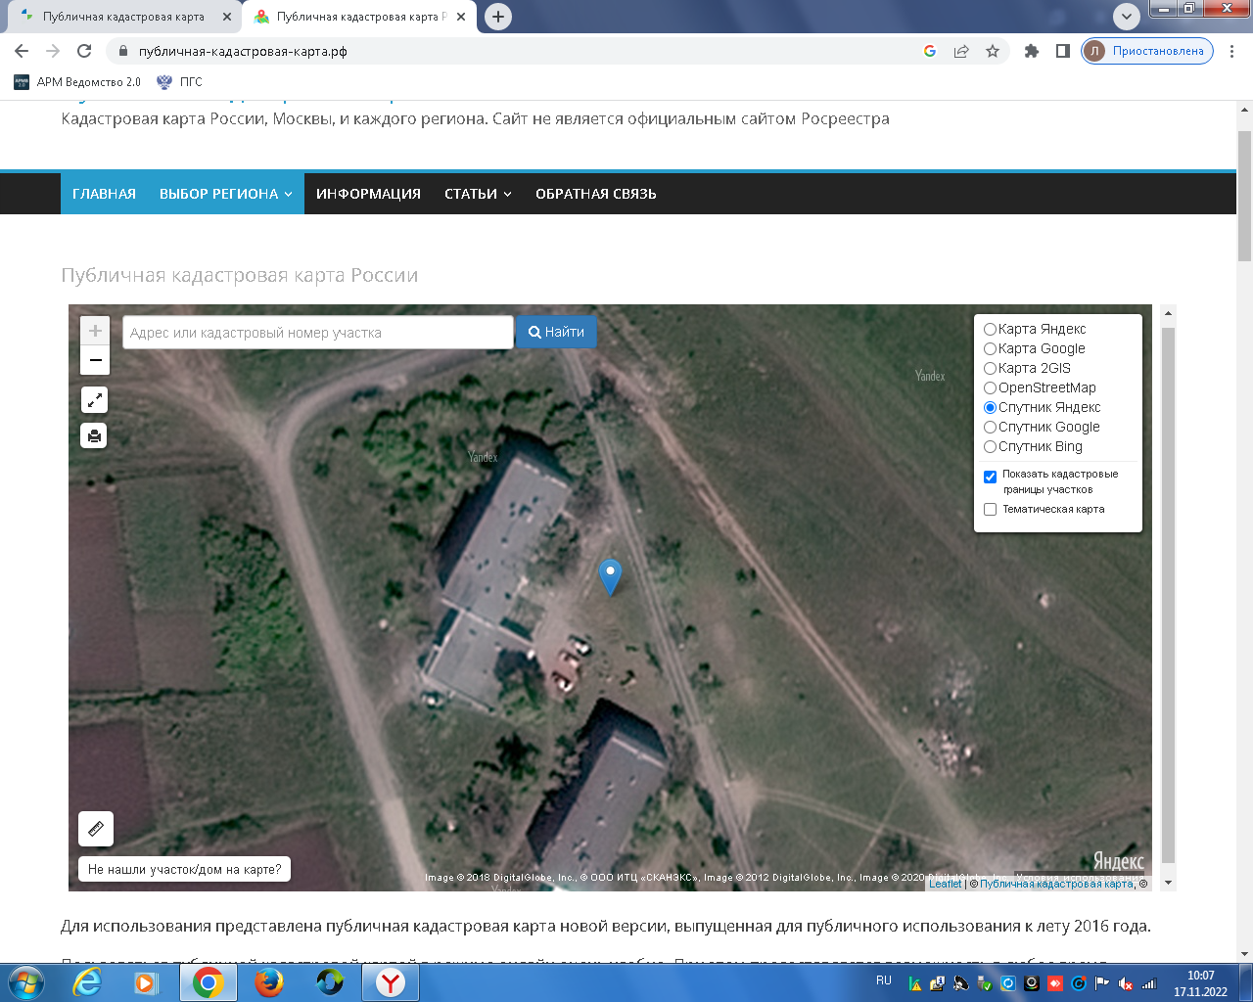

- Место размещения объекта

